期中复习之物质的物理属性学案
一、物质的物理属性
包括______________________________________________________________________________
例1：太空中的温度能达到-270℃左右，我国科技人员研制了一种卫星保暖用的特殊材料，将这种材料制成我们可以穿着的衣服，与同款羽绒服相比，质量可以减轻40%，保暖性可以提高30%，且机洗后不易变形。关于该材料的特性，下列说法中错误的是（ ）
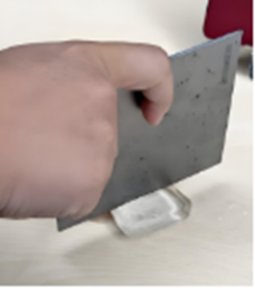
A．密度小 B．弹性好 C．耐低温 D．导热性好
例2：某国产手机采用新型石墨烯片解决芯片发热问题。技术员展示时，手拿该石墨烯片像切豆腐一样轻松切开冰块（如图所示），戴厚棉手套则不易切开。该石墨烯片具有的优异性能是（ ）
A．导热性好 B．熔点高 C．硬度大 D．延展性好
二、质量（m)
1、定义：
2、单位：
3、换算：
4、质量是物体的物理属性，不随________、________、__________、________的变化而变化
例3：下列关于质量的说法正确的是（ ）
A. 一块冰熔化成水，质量变大
B. 宇航员从地球登上月球，质量变小
C. 一杯水喝掉一半，剩余水的质量不变
D. 把铁丝弯成铁环，质量不变
例4：单位换算：
（1）500g = ______ kg
（2）0.8t = ______ g
（3）3×10⁵mg = ______ kg
三、质量的测量——天平
1、使用方法：
2、总结由于主观或客观原因导致的读数偏差
例5：小明用托盘天平测物体质量，天平调平后，将物体放在右盘，左盘放了50g、20g砝码各一个，游码示数为3g，则物体的实际质量为（ ）
A. 73g B. 70g C. 67g D. 71.5g
例6：用已生锈的砝码测量物体质量，测量结果会______（选填“偏大”“偏小”或“不变”）；若游码未归零就调平天平，测量结果会______（选填“偏大”“偏小”或“不变”）。
四、体积的测量——量筒
1、单位：
2、换算：
3：读数： 俯视__________、仰视__________。
五、密度ρ
1、定义：
2、公式：
3、单位：
4、换算：
5、密度是物质的物理属性，与__________、_________有关，与_________、________无关。
6、图像

例7：关于密度，下列说法正确的是（ ）
A. 质量大的物体密度一定大
B. 体积大的物体密度一定小
C. 密度是物质的属性，与质量和体积无关
D. 铁块的密度比铁屑的密度大
例8：酒精的密度是0.8×10³kg/m³，合______g/cm³，其物理意义是__________________。
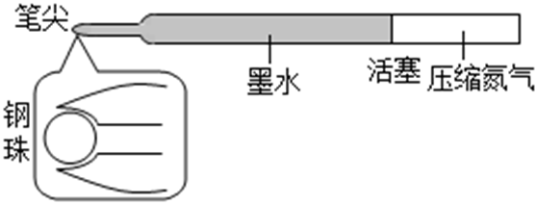
例9：在空间站用钢笔书写时，墨水不会自动往下流，导致书写断断续续，为此，工程师设计出了如图所示的“太空圆珠笔”。书写过程中，笔芯内墨水的质量 _________（变大/变小/不变），笔芯内氮气的密度 _____________（变大/变小/不变）。
例10：甲、乙两种物质的质量之比为3:2，体积之比为1:3，则甲、乙的密度之比为（ ）
A. 2:1 B. 1:2 C. 9:2 D. 2:9
例11：一个体积为20cm³的铝块，其质量为多少？（ρ_{铝}=2.7×10³kg/m³）

六、密度的测量
①用天平测出金葫芦质量为89g；
②在量筒中加入适量水，读出水的体积为46mL；
③将金葫芦浸没在量筒水中，读出总体积为76mL。
则金葫芦的体积为________cm³，密度为________kg/m³
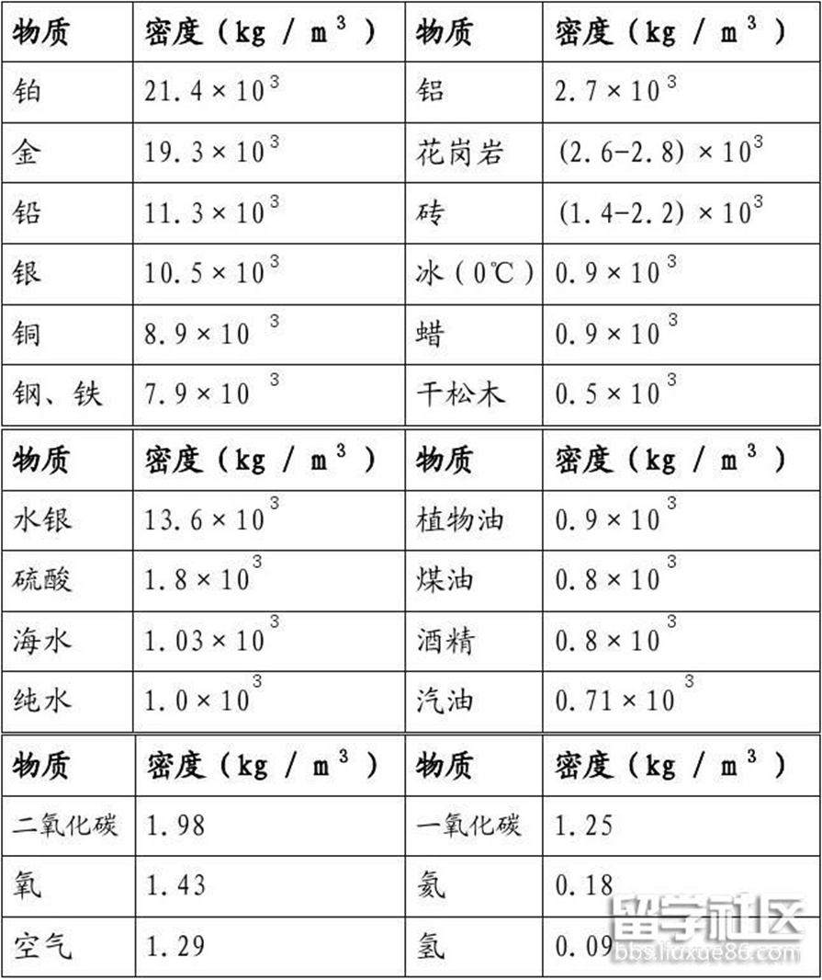
若先测石块体积，再测质量，测量的密度值会_________（选填“偏大”“偏小”或“不变”）。
密度表

由密度表得到的信息有哪些？

七、密度的计算
1、空心葫芦的质量为m=89g，体积为V=30cm³，铜的密度ρ=8.9g/cm³，求V_{空}

2、用天平测出黄铜葫芦的质量为89g，装满水测出总质量为104g，装满液体测出总质量为102.8g，求（1）黄铜葫芦容积；（2）液体的密度

3、某白酒的密度ρ_{液}=0.92g/cm³，是由水和酒精混合而成，求该白酒的度数。（白酒度数是指酒精体积占总体积的百分比，假设两种液体混合后总体积不变）

4、若在葫芦里装入部分水，放入冰箱冷冻室结冰后，冰的体积刚好填满整个葫芦，则装入水的体积是多少？

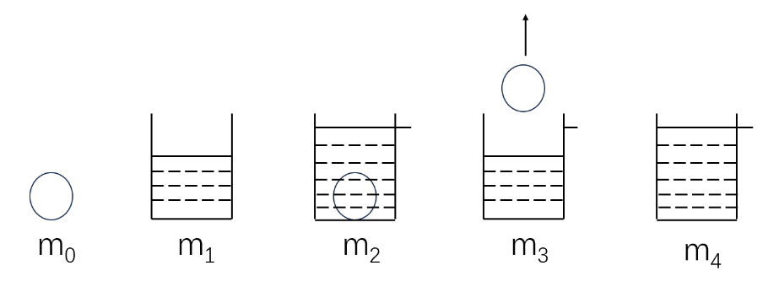
八、实验探究题

